La giungla

DOMANDE
1 nome ambiente?
2 cos’è e dove si trova?
3 che clima c'è?
4 che vegetazione c'è?
5 che fauna c'è?

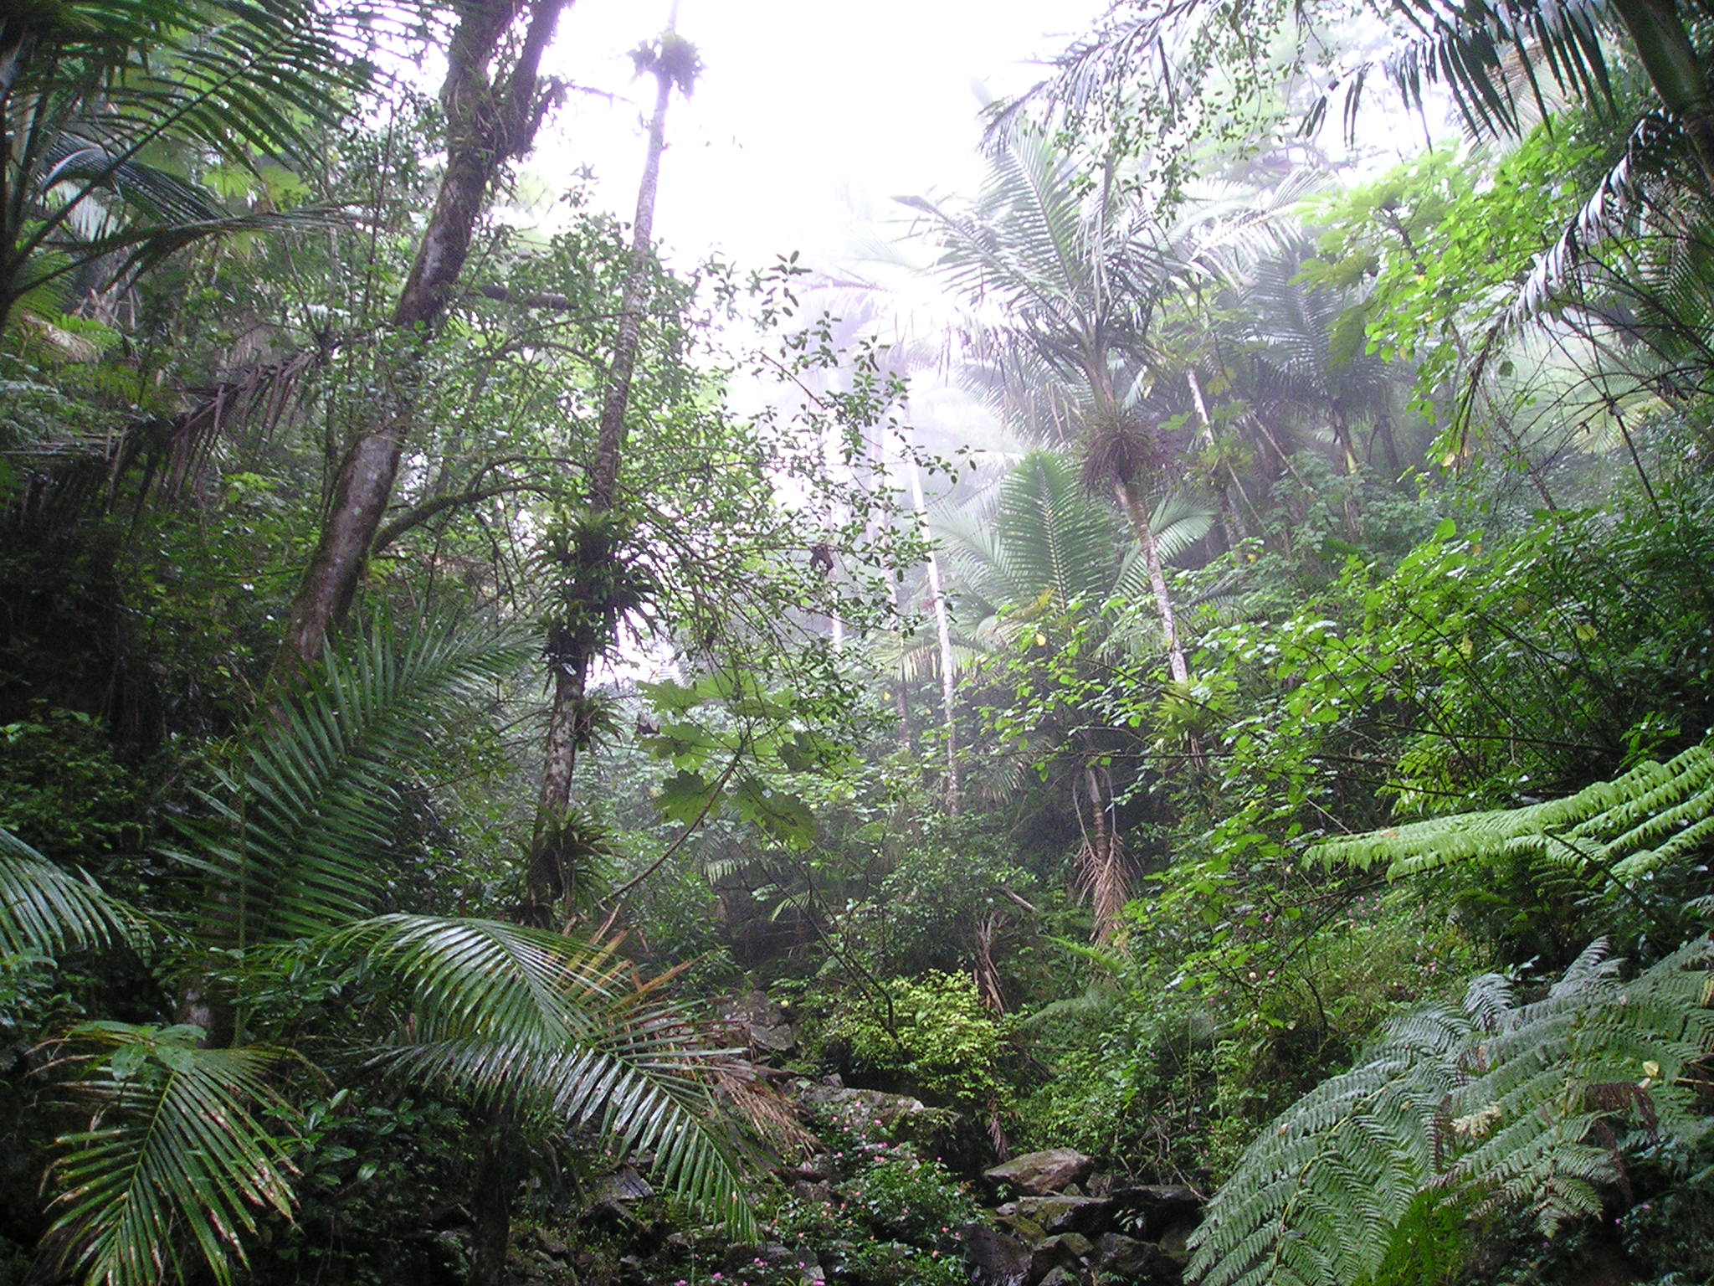

La giungla è presente in Asia (India), Africa (Congo), America (Perù e Brasile), Oceania (Australia).
La fascia che ospita la giungla è compresa tra il Tropico del Cancro e quello del Capricorno.
Il clima è tropicale, c’è un’unica stagione umida e calda, e giorno e notte durano esattamente 12 ore. L’acqua può cadere fino ai 3-4 metri in un anno.

Le piante sono moltissime, c’è una stratificazione di alberi e moltissime angiosperme.
Anche se questi strati non sono ben riconoscibili, essi sono 5:
- sottobosco (strato più piccolo)
- arbusti e piante piccole
- alberi bassi
- volta (comprende alberi di media altezza, fino a 40 metri)
- alberi giganti (rami estesi per 30-40 metri, possono raggiungere i 60 metri di altezza.)
Vi sono piante pregiate come il teak, il sandalo, l’ebano e il bambù, molto ricercate.

La fauna della giungla
Gli animali sono moltissimi, ricordiamo pipistrelli, uccelli grandi e piccoli fra i quali pappagalli, colibrì e l’ uccello del paradiso, tanti serpenti e rettili e iguana, calamaleonti e I gechi, anfibi come i rospi di grandi dimensioni e rane e diversi tipi di scimmie, scimpanzé, gorilla e l’orango e grossi carnivori come il giaguaro, il leopardo e la tigre.

Omar, Gabriele e Diego, Roberta, Angelica, Martina C

